**XXVI VERANO DE LA INVESTIGACIÓN CIENTÍFICA 2016**

**REPORTE DE ACTIVIDADES**

**NOMBRE DEL PROYECTO**

Sistemas Interactivos para la Atención de Usuarios con Capacidades Diferentes

**NOMBRE DE LA INSTITUCIÓN**

Benemérita Universidad Autónoma de Puebla

**DIRECCIÓN**

Prolongación 24 Sur S/N Ciudad Universitaria, San Manuel, 72570 Puebla, Puebla.

**NOMBRE, CARGIO Y ESCOLARIDAD DEL ASESOR EXTERNO**

Dra. Josefina Guerrero García.

Profesor Investigador titula A en la Facultad de Ciencias de la Computación de la Benemérita Universidad Autónoma de Puebla y miembro del Sistema Nacional de Investigadores.

**DATOS DEL ALUMNO**

Carlos Alberto Cituc Chab, número de control 131K0031, Ingeniería en Sistemas Computacionales, Instituto Tecnológico Superior de Felipe Carrillo Puerto, Felipe Carrillo Puerto, Quintana Roo.

INDEX

Introducción 1

Objetivo general del proyecto 2

Objetivos del módulo “CRUD de cuestionarios dinámicos” 2

Análisis de requerimientos 2

1. Introducción 2

1.1 Propósito 2

1.2 Ámbito del sistema 2

1.3 Definiciones, Acrónimos y Abreviaturas 3

1.4 Referencias 3

1.5 Visión general del documento 3

2. Descripción general 3

2.1 Perspectiva del producto 3

2.2 Funciones del producto 4

2.3 Características de los usuarios 4

2.4 Restricciones 4

2.5 Suposiciones y dependencias 5

2.6 Requerimientos futuros 5

3. Requisitos específicos 5

3.1 Interfaz 5

3.2 Requisitos funcionales 9

3.3 Requisitos no funcionales 10

Diseño 12

Diagrama entidad-relación 12

Prototipos creados para las vistas 13

Vista “Listar” 13

Vista “Editar/Asignar” 14

Vista “Crear cuestionarios” 15

Vista “Presentar cuestionario” 16

Programación por módulos 17

Diseño de las vistas finales 19

“Listar” 19

Consultando cuestionarios 19

Reasignando cuestionarios a un nuevo paciente 20

Consultando resultados obtenidos en una evaluación 20

“Editar/Asignar” 21

Consultando cuestionarios creados 21

Consultando un cuestionario en específico 21

Asignando un cuestionario creado a un paciente determinado 22

Editando un cuestionario en específico 22

Eliminando un cuestionario en específico 23

“Crear cuestionarios” 24

Creando un nuevo cuestionario 24

“Presentar cuestionario” 25

Consultando pacientes 25

Consultando cuestionarios asignados de un determinado paciente 25

Presentando el cuestionario seleccionado por un determinado paciente 26

Desplegando resultados obtenidos 26

Bibliografía 27

# Introducción

El siguiente documento describe las actividades llevadas a cabo para desarrollar el módulo “CRUD de cuestionarios dinámicos” del proyecto “SISTEMAS INTERACTIVOS PARA LA ATENCIÓN DE USUARIOS CON CAPACIDADES DIFERENTES” durante la estancia del “XXVI Verano de la Investigación Científica”.

Esta documentación incluye la definición de objetivos, análisis de requisitos, diseño de las vistas en base a prototipos creados, programación por módulos y capturas de pantalla de las vistas del módulo.

# Objetivo general del proyecto

Proponer un enfoque sistemático que permita el desarrollo y uso de ambientes interactivos mediante el uso de la tecnología, ingeniería de software y entornos colaborativos, para la atención de usuarios con capacidades diferentes.

# Objetivos del módulo “CRUD de cuestionarios dinámicos”

* Crear, consultar, modificar y eliminar cuestionarios dinámicos que contengan sólo preguntas de opción múltiple.
* Consultar “cuestionarios presentados”, con el fin de visualizar los resultados obtenidos por los pacientes.
* Consultar “cuestionarios asignados no presentados”.
* Asignar a los pacientes los diversos cuestionarios creados.
* Editar la asignación de los cuestionarios.
* Permitir que los pacientes presenten los cuestionarios dinámicos creados-asignados.
* Obtener y almacenar resultados de cuestionarios presentados por los pacientes.

# Análisis de requerimientos

El siguiente análisis de requerimientos está establecido bajo la norma “Especificación de Requisitos según el estándar de IEEE 830”.

## Introducción

En el presente documento se explicarán y analizarán los requisitos del módulo “CRUD de cuestionarios dinámicos” del proyecto “Sistemas Interactivos para la Atención de Usuarios con Capacidades Diferentes”. Se adopta la guía de requerimientos de software de la IEEE (std. 830-1993)

### 1.1 Propósito

Este documento tiene como propósito dar a conocer el funcionamiento general del módulo “CRUD de cuestionarios dinámicos” que está dirigido al equipo de desarrollo del proyecto “Sistemas Interactivos para la Atención de Usuarios con Capacidades Diferentes” y al usuario final.

### 1.2 Ámbito del sistema

Nombre del sistema: “Sistemas Interactivos para la Atención de Usuarios con Capacidades Diferentes”.

Nombre del módulo: “CRUD de cuestionarios dinámicos”.

El módulo gestionará la creación, eliminación, modificación, asignación y consulta de los cuestionarios dinámicos creados por los especialistas, con el fin de evaluar a sus pacientes y analizar sus resultados.

El principal beneficio a obtener con este módulo, es la creación de cuestionarios dinámicos, es decir, el usuario (el especialista) tendrá la posibilidad de crear cuestionarios con preguntas de opción múltiple, definidas según su criterio y su necesidad, estableciendo un puntaje a obtener para cada una de ellas en base a la selección de una respuesta correcta. Con esto se logra evaluar al paciente con capacidades diferentes, y analizar sus resultados obtenidos.

### 1.3 Definiciones, Acrónimos y Abreviaturas

* CRUD – Create, Read, Update and Delete (Crear, Leer, Actualizar y Eliminar).
* IEEE – Institute Of Electrical and Electronics Engineers (Instituto de Ingeniería en Eléctrica y Electrónica).
* TDAH – Trastorno por Déficit de Atención e Hiperactividad.

### 1.4 Referencias

Protocolos de la W3C

http://www.w3.org/standards/webarch/protocols

Principios Arquitectónicos de la Web

http://www.w3.org/standards/webarch/principles

### 1.5 Visión general del documento

El documento está dividido en 4 secciones:

* La sección 1 se enfoca en la explicación, objetivos, metas y descripción del documento.
* La sección 2 está orientada, como su nombre lo indica, a la descripción general del sistema, donde la información está orientada al cliente/usuario potencial.
* La sección 3 trata sobre los requisitos específicos. Se emplean términos técnicos orientados principalmente a los desarrolladores y programadores.

## Descripción general

### 2.1 Perspectiva del producto

El módulo “CRUD de cuestionarios dinámicos” es parte del sistema “Sistemas Interactivos para la Atención de Usuarios con Capacidades Diferentes”, un sistema extenso, conformado por varios módulos, en cuanto a web se presenta lo siguiente:

* Un sistema completo de administración para las clínicas con pacientes de TDAH, el cual cuenta con los siguientes módulos:
  + CRUD de pacientes.
  + CRUD de familiares.
  + Registro y consulta de expedientes médicos.
  + CRUD de citas médicas para los pacientes.
  + CRUD de empleados.
  + CRUD de escuelas.
  + CRUD de actividades. En este módulo se introducen juegos a través de los cuales se evaluará a los pacientes con TDAH, además de servir como rehabilitación para ellos.
  + CRUD de cuestionarios dinámicos. Es el módulo descrito en este documento.
* Desarrollo de juegos de realidad virtual con lentes Oculus Rift y Kinect.

### 2.2 Funciones del producto

* Creación, consulta, modificación y eliminación de cuestionarios dinámicos con preguntas de opción múltiple y una sola respuesta correcta con una valor específico.
* Consulta de “cuestionarios presentados.
* Consulta de “cuestionarios asignados no presentados”.
* Asignación de cuestionarios dinámicos.
* Modificación de asignaciones de cuestionarios dinámicos.
* Evaluación de pacientes a través de la presentación de los cuestionarios dinámicos.
* Obtención y almacenamiento de resultados de cuestionarios presentados.

### 2.3 Características de los usuarios

El sistema cuanta con cuatro tipos de usuario final:

* El primero se conforma por los pacientes. Los pacientes pueden ser de cualquier edad, aunque existe un rango estándar, que va de los 7 años a los 18 años. Estos usuarios pueden o no tener experiencia con los aparatos tecnológicos utilizados por nuestro sistema. Por lo tanto cada uno de ellos cuenta con un familiar-tutor con el cual podrá acceder al sistema a través de su cuenta.
* El segundo se conforma por los familiares. Los familiares son los tutores de los pacientes, y serán sus tutores. Estos usuarios pueden o no tener experiencia con los aparatos tecnológicos utilizados por nuestro sistema.
* El tercer tipo usuario se conforma por los especialistas. Estos usuarios tienen poca experiencia con los aparatos tecnológicos utilizados por nuestro sistema.
* El cuarto se conforma por el administrador del sistema. El administrador del sistema es el director del centro clínico en donde será instalado el sistema. Este puede o no tener ninguna experiencia de uso.

### 2.4 Restricciones

**Seguridad:**

Como mínimo, se debe hacer uso de los protocolos de intercambio de datos vía internet.

Respecto a la seguridad, se debe considerar el uso de sesiones para limitar el acceso a usuarios no autorizados.

**Lenguajes de programación:**

* MySQL.
* PHP.
* Javascript.

**Herramientas de desarrollo:**

* HTML5.
* CSS3.
* Bootstrap 3.0.
* JQuery.
* GitHub.

### 2.5 Suposiciones y dependencias

Para el funcionamiento completo del sistema, se requiere tener preinstalado el plug-in “Adobe Flash Player” y lo más importante: conexión a internet estable.

### 2.6 Requerimientos futuros

Es necesario para las versiones futuras, la creación de cuestionarios dinámicos con preguntas de más de una respuesta correcta ponderadas según el especialista y con otro tipo de modalidad de preguntas aparte de la de opción múltiple. A través de esta ponderación el sistema automáticamente determinará según un criterio establecido por el especialista un diagnóstico para el paciente.

En cuanto a “Modificar un cuestionario creado”, se pretende implementar la opción de clonar el cuestionario, y en base a la copia realizar modificaciones, esto sólo será posible cuando el cuestionario seleccionado tenga

## Requisitos específicos

### 3.1 Interfaz

La interfaz gráfica con la que el usuario final interactúa deberá ser intuitiva de manera que, sin un manual de uso, el usuario identifique rápidamente los componentes y las secciones del sistema. La interfaz además deberá contar con los colores agradables a la vista para que el usuario pueda trabajar por horas con el mismo sin problemas.

De igual forma, la interfaz deberá ser compatible con los navegadores más comunes (Firefox 48.0, Google Chrome 52, Microsoft Edge 25).

El módulo por el momento aún no cuenta con una página de bienvenida o index, debido a que es parte de un sistema mayor y será integrado como una sección más para la administración de los cuestionarios dinámicos. Debido a esto su desarrollo se ha dado en base a cuatro vistas y un encabezado global a través de las cuales se dará la dicha gestión, a continuación se describe cada una:

* **Encabezado:**
  + En ella se encuentran cuatro opciones, las cuales redirigen a las vistas creadas para este módulo:
    - “Listar”.
    - “Editar/Asignar”.
    - “Crear cuestionarios”.
    - “Presentar cuestionario”.
* **Vista “Crear cuestionarios”:**
  + En ella se encuentra un formulario el cual servirá para crear los cuestionarios dinámicamente por el especialista.
  + En la parte superior, se encuentra un input para insertar el título del cuestionario.
  + Debajo se encuentra un rectángulo que determina el área correspondiente a la sección 1. Dentro de ella se encuentra en la parte superior un input para establecer la instrucción correspondiente de la sección. Debajo de ella se encuentra por default la primera pregunta, en la cual se podrá ingresar la pregunta como tal. Se establece un select con el cual se puede escoger un puntaje a obtener por responder a la respuesta correcta la cual se determina en base a un radio button que se encuentra de lado derecho de cada respuesta introducida.
  + En dado caso que el especialista decida eliminar una opción ingresada, se encuentra a un costado de ella una x con un fondo rojo, la cual al dar clic sobre ella será eliminada. Por defecto tenemos establecido que las dos primeras opciones de cada pregunta son obligatorias y jamás podrán ser eliminadas.
  + Para cada pregunta se encuentra tres botones, con una función diferente cada una:
    - “Agregar opción”: Permite agregar respuestas hasta un límite de 10.
    - “Finalizar pregunta”: Permite dar por hecho la pregunta. También se verifica que todas las opciones contengan realmente texto dentro de ellas, es decir, que exista una opción de respuesta dentro de ella.
    - “Modificar pregunta”: Permite hacer modificaciones a una pregunta específica. Se habilita al finalizar la pregunta.
  + Para cada sección se encuentra encuentran tres botones:
    - “Agregar pregunta”: Permite agregar una pregunta en una sección específica. No hay un límite de preguntas.
    - “Finalizar sección”: Permite terminar la sección en la que se encuentra trabajando el especialista, y poder agregar una sección más.
    - “Modificar sección”: Permite hacer una modificación en una sección seleccionada, ya sea en la instrucción introducida, o en las preguntas que se encuentran dentro de ella.
  + Para cada formulario se encuentra como últimos dos botones los siguientes:
    - “Agregar sección”: Permite crear una nueva sección.
    - “Finalizar cuestionario”: Permite crear el cuestionario y almacenarlo en la base de datos, es el botón que recoge todos los datos y hace un submit.
  + Finalmente si todos los datos fueron enviados correctamente se muestra el mensaje “Cuestionario ‘título_de_cuestionario’ creado exitosamente”.
* **Vista “Editar asignar”:**
  + En la parte superior de ella se encuentra un input que sirve como buscador para encontrar en base al nombre del cuestionario, algún cuestionario creado.
  + Hay dos botones dentro de este buscador:
    - “Buscar”: El cual realiza una búsqueda mediante la palabra ingresada en el input.
    - “Mostrar todos”: El cual consulta todos los cuestionarios creados y los muestra en pantalla.
  + Debajo del buscador se encuentra una tabla, la cual despliega los cuestionarios creados por el especialista con cuatro botones/opciones cada una de ellas:
    - “Detalle”: Redirecciona a una nueva página en la cual se muestra el cuestionario tal cual como fue diseñado, con su título, estructurado por secciones, con instrucciones, preguntas y respuestas correspondientes, resaltando con color verde las respuestas correctas.
    - “Asignar”: Abre un modal con dos select. Con el primero se puede escoger de entre todos los pacientes al que se le asignará el cuestionario. Con el segundo se permite establecer un tiempo límite para presentar el cuestionario, con un intervalo de 15 minutos hasta llegar a 2 horas. En dado caso que el cuestionario se encuentre asignado al paciente y este aún no lo haya presentado, y, se le intente asignar de nuevo, el sistema no lo permitirá.
    - “Editar”: Redirecciona a una nueva página con un formulario similar al de la vista “Crear cuestionarios”, en donde se imprimirá toda la información del cuestionario, desde su título, secciones, sus instrucciones, preguntas y respuestas. Al dar clic en el botón “Guardar cambios”, todas las modificaciones realizadas serán almacenadas en la base de datos, actualizando el cuestionario.
    - “Eliminar”: Permite eliminar un cuestionario creado que aún no ha sido asignado a un paciente o que no ha sido presentado.
* **Vista “Presentar cuestionario”:**
  + Esta vista permite simular un logeo de parte del paciente que presentará un cuestionario. Esta simulación comienza al dar clic sobre el botón "Ver cuestionarios" de un paciente específico, la cual permite lo siguiente:
    - Visualizar todos los cuestionarios asignados al paciente, de esta forma se puede seleccionar uno en particular y presentarlo.
    - Al dar clic en el botón “Presentar cuestionario” comienza la evaluación. Al final de este cuestionario se encuentra el botón “Finalizar”, con el que se finaliza el cuestionario (solamente si todas las preguntas están respondidas), se almacenan los resultados obtenidos, y se muestran en una página nueva (sólo datos pertinentes).
* **Vista “Listar”:**
  + Dentro de ella se encuentran dos secciones:
    - “Cuestionarios resueltos o presentados por el paciente”.
    - “Cuestionarios asignados y no presentados aún por el paciente”.
  + La primera cuenta con las siguientes opciones:
    - Un buscador que permite realizar una búsqueda en base al texto ingresado en el input, que preferentemente pide el nombre del paciente, aunque permite introducir el apellido paterno o materno. La búsqueda se realiza al dar clic en el botón “Buscar”. El botón “Mostrar todos” despliega en otra página todos los cuestionarios que ya han sido presentados por algún paciente.
    - Debajo del buscador se muestran en una tabla el id del cuestionario, su nombre, el nombre del paciente, y el número de intentos que ha tenido ese paciente con respecto al cuestionario. En dado caso que exista más de un intento y se dé clic sobre el botón “Detalle” se redirecciona a un página la cual muestra todos los intentos realizados en una tabla, dando la opción al especialista a dar clic de nuevo al botón “Detalle” y así ver todos los resultados obtenidos en ese intento. Si solamente existe un intento y se da clic sobre el botón “Detalle” se redirecciona directamente a los resultados obtenidos durante la evaluación.
  + La segunda sección cuenta con las siguientes opciones:
    - Un buscador que permite realizar una búsqueda en base al texto ingresado en el input, que preferentemente pide el nombre del paciente, aunque permite introducir el apellido paterno o materno. La búsqueda se realiza al dar clic en el botón “Buscar”. El botón “Mostrar todos” despliega en otra página todos los cuestionarios que han sido asignados para presentar.
    - Debajo del buscador se encuentra una tabla que muestra todos los cuestionarios asignados. Los datos relevantes a mostrar son el id del cuestionario, el nombre del cuestionario, el nombre del paciente, el límite de tiempo establecido para la evaluación, el estatus (Sin presentar), y dos acciones:
      * “Reasignar”: Abre un modal con dos select. El primero permite seleccionar al paciente al cual se le quiere asignar el cuestionario. El segundo permite establecer el tiempo límite de la evaluación. En dado caso que sólo se requiera modificar el tiempo límite de la evaluación se debe dar clic en el botón “Reasignar” (de la tabla) y solamente modificar el segundo select. Al dar clic en el botón “Reasignar” (del modal) se realiza la reasignación, solamente si el cuestionario no lo tiene asignado el paciente y este aún no lo ha presentado.
      * “Eliminar”: Elimina la asignación paciente-cuestionario.

### 3.2 Requisitos funcionales

Requisitos funcionales del módulo del sistema por tipos de usuario:

**Paciente:**

* Manejo de la autenticación del usuario (Inicio de sesión).
* Consulta y presentación de cuestionarios asignados hacia él.
* Despliegue de resultados de la evaluación (datos pertinentes).

**Familiar:**

* Manejo de la autenticación del usuario (Inicio de sesión).
* Consulta de los resultados obtenidos en las evaluaciones del paciente-familiar.
* Consulta de los cuestionarios asignados al paciente-familiar.

**Especialista:**

* Manejo de la autenticación del usuario (Inicio de sesión).
* Consulta de “Cuestionarios resueltos o presentados por el paciente”, en la cual es necesario dar a conocer todos los resultados relevantes obtenidos en la evaluación.
* Consulta de “Cuestionarios asignados y no presentados aún por el paciente”, en la cual es necesario describir el nombre del cuestionario, nombre del paciente, límite de tiempo de la evaluación, y el estatus de la presentación, atendiendo a la relación paciente-cuestionario.
* Asignación y reasignación de cuestionarios a determinado(s) paciente(s).
* Establecimiento y restablecimiento del límite de tiempo para cada evaluación.
* Creación de cuestionarios dinámicamente.
* Modificación, consulta y eliminación de cuestionarios creados.
* Todas las acciones descritas son aplicables hacia los pacientes del especialista, en el entendido de que no todos los pacientes pertenecen al mismo.

**Administrador:**

* Este cuenta con todos los requisitos funcionales descritos para cada tipo de usuario.

### 3.3 Requisitos no funcionales

* El requisito más importante que el sistema va a poseer es la estabilidad. Es necesario asegurar la integridad de los datos.
* Es de suma importancia que el usuario tenga acceso a los datos en cualquier momento posible; un ejemplo podría ser un familiar-tutor que acceda en la madrugada a ver los resultados o cuestionarios asignados a su familiar-paciente.
* La documentación también es necesaria para que el usuario sea capaz de resolver dudas menores que vayan surgiendo sobre la marcha en el uso de su nuevo sistema, debe ser completa pero al mismo tiempo no tan extensa para que pueda ser consultada con facilidad y realmente sea útil.
* Tener contemplado que no todos los usuarios cuenta con experiencia tecnológica relacionada a los aparatos en los cuales se ejecutará nuestro sistema, por lo tanto es necesario la facilidad de uso y la indicación certera de cada acción a realizar, es decir, una buena Interacción Humano Computadora (IHC). Además de tener en cuenta los recursos de la computadora, y hacer un sistema optimizado que atienda de manera rápida cada petición.
* La especificación explicita de nombres de usuario, contraseñas o uso de claves, hace implícito que el sistema necesita seguridad, la incursión de personas no identificadas podría causar daños a la integridad de la información.
* El cliente (paciente, familiar, especialista, administrador) también desea sentirse respaldado no solamente por un manual, sino por alguien que solucione sus dudas, soporte humano que pueda explicar a fondo el funcionamiento de su producto. Es muy importante y sobre todo después de un tiempo cuando alguno de los usuarios finales comience a formular preguntas o haga algún movimiento inesperado.
* Aún con el soporte hacia el usuario, la ayuda sola no es suficiente, el cliente requiere que su sistema funcione adecuadamente, necesita calidad y que la misma se le sea asegurada, con ese se previenen errores futuros y mantenimiento costoso.
* Algunos apartados deberán requerir mantenimiento al cabo de algún tiempo.
* El diseño responsivo adaptable para dispositivos móviles, como celulares y tabletas es un requisito indispensable.

# Diseño

## Diagrama entidad-relación

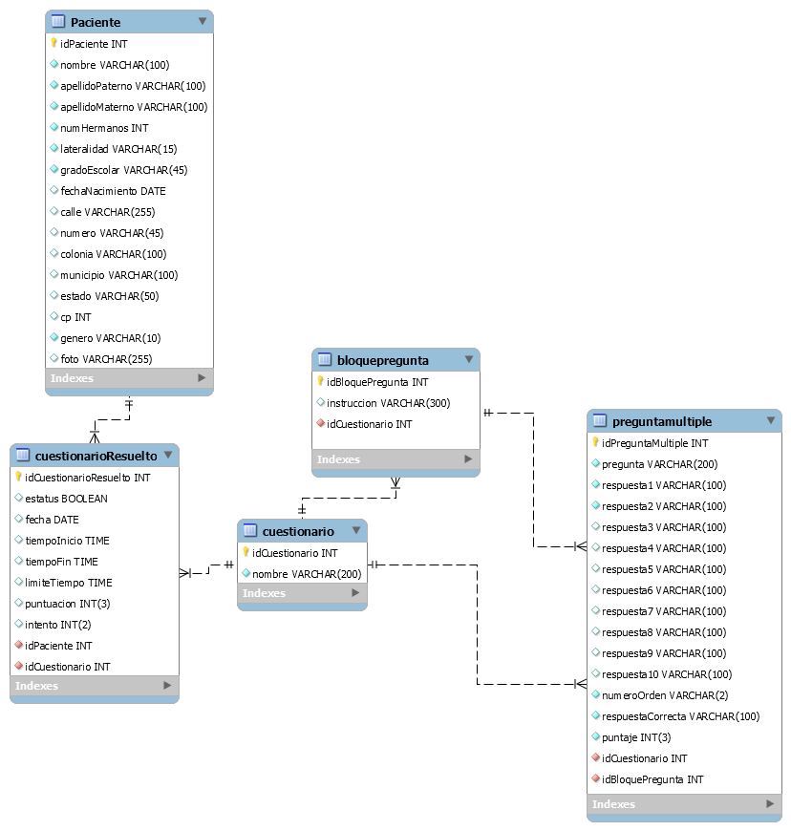

## Prototipos creados para las vistas

### Vista “Listar”

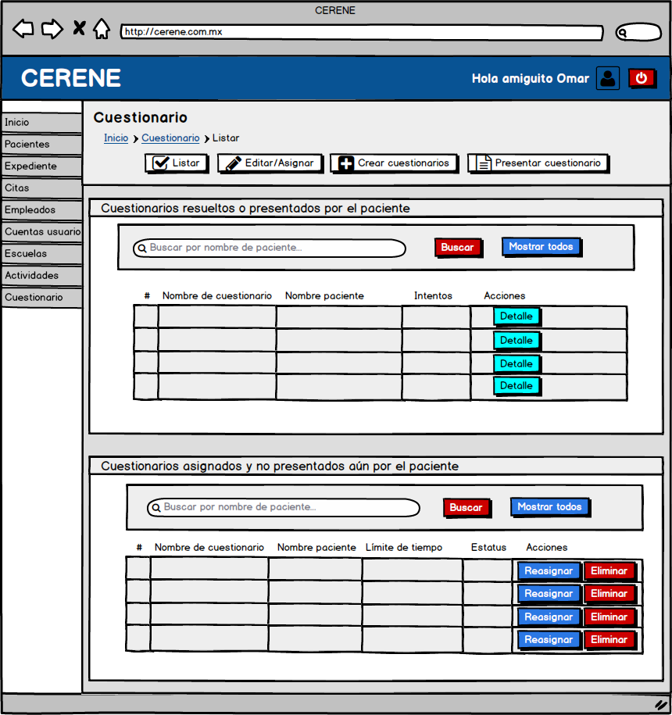

### Vista “Editar/Asignar”

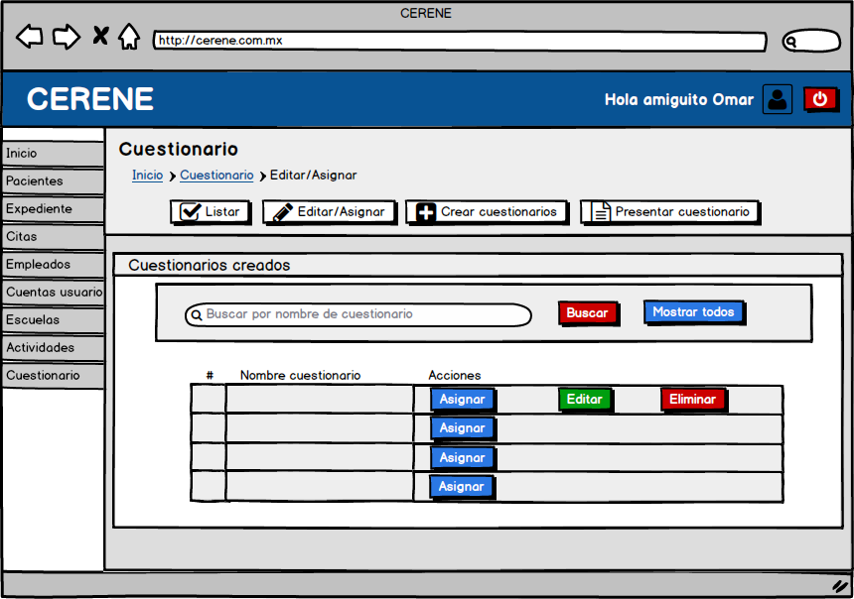

### Vista “Crear cuestionarios”

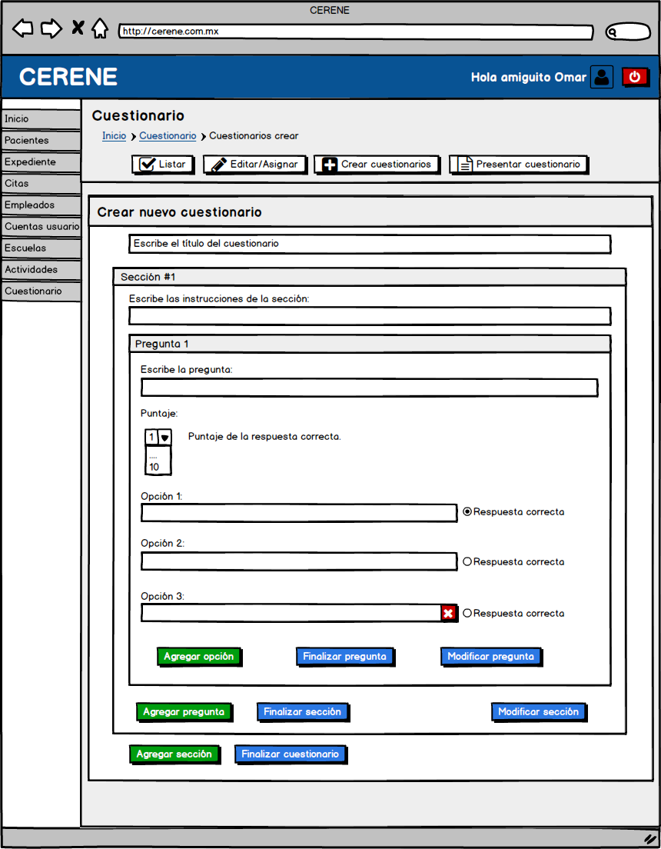

### Vista “Presentar cuestionario”

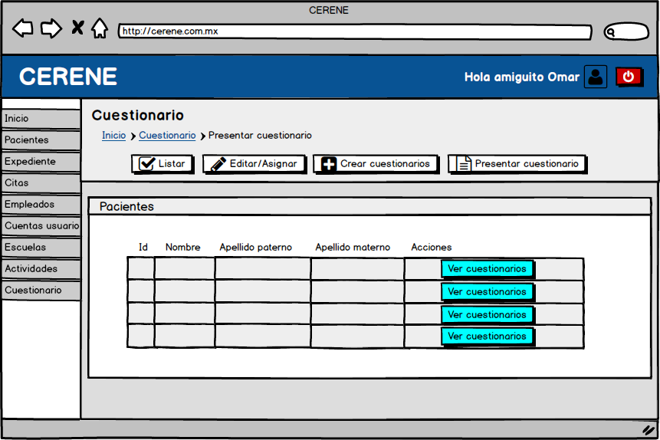

# Programación por módulos

En esta sección se describe cómo se llevó a cabo la programación del módulo “CRUD de cuestionarios dinámicos”.

Para el desarrollo de este módulo la programación implementada fue orientada a objetos, el lenguaje de programación por parte del servidor fue PHP en su versión 5.6.23 y se dividió en submódulos para una programación más ordenada, rápida y sencilla, estos son: “Listar”, “Editar/Asignar”, “Crear cuestionarios” y “Presentar cuestionario”.

El árbol de carpetas es el siguiente:

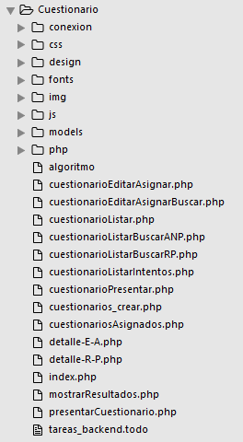

La carpeta principal se llama “cuestionario”. Dentro de ella se encuentran los archivos de código fuente. A continuación se describen las carpetas, archivos y contenido:

* “conexion”: Contiene el archivo de conexión a la base de datos, en donde se establece el nombre y contraseña de usuario, nombre de la base de datos y del servidor. Dentro de este archivo (conexión.php) se encuentran las funciones básicas para realizar consultas a la base de datos, las cuales pueden devolver valores o simplemente realizar acciones como insertar, actualizar y eliminar registros.
* “css”: Contiene los archivos que hacen posible un diseño agradable a la vista del usuario, tales archivos son “bootstrap.min.css” (permite utilizar el framework de bootstrap 3) y “estilos.css” (modifica algunas clases de bootstrap y crea algunas que son utilizadas en las vistas).
* “design”: Contiene los archivos que brindan la estructura básica a cada página del proyecto. Estos son “footer.php”, “head.php” y “header.php”.
* “fonts”: Contiene los archivos que permiten utilizar fuentes distintas a las predeterminadas por el sistema.
* “img”: Contiene los archivos de imagen.
* “js”: Contiene todos los archivos Javascript utilizados en el proyecto y que permiten hacerlo más interactivo. Estos son “bootstrap.min.js” (permite utilizar el framework bootstrap 3), “elementos.js” (en él se encuentra la funcionalidad de la vista “Crear cuestionarios” y permite la generación de cuestionarios dinámicos), “jquery-2.2.3.min.js” y “jquery.min.js” (permiten utilizar JQuery).
* “models”: Contiene los archivos de las funciones creadas en PHP, uno para cada vista. Estos son “cuestionariosCrear_models.php”, “cuestionariosEditar_models.php”, “cuestionariosPresentar_models.php” y “cuestionariosResueltos_models.php”.
* “php”: Contiene los archivos con las funciones que cargan los archivos necesarios para hacer funcionar las vistas.
* Como archivos PHP de raíz se encuentran aquellos que podrían considerarse como vistas, pues es en donde se despliega la información y el contenido de cada una de ellas.

Se utilizó un repositorio en GitHub para tener un control de las versiones creadas. Para acceder a él siga la siguiente liga: <https://github.com/carloscituc/cuestionario>.

# Diseño de las vistas finales

## “Listar”

### Consultando cuestionarios

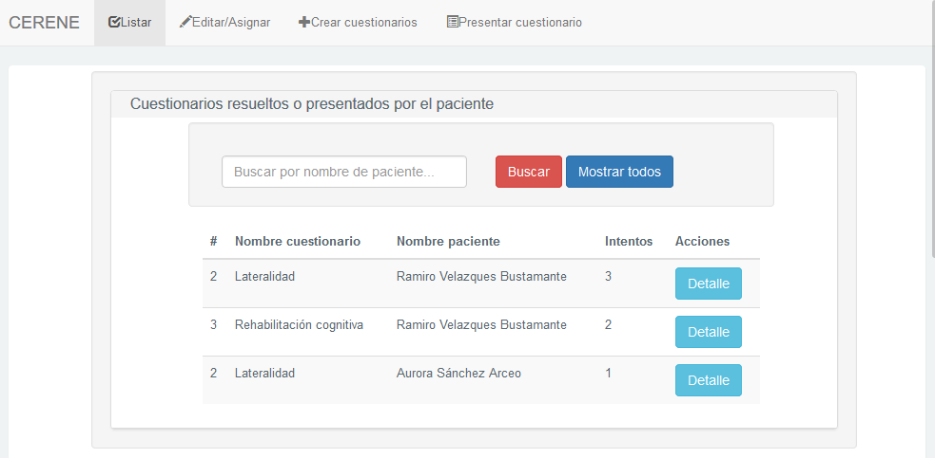

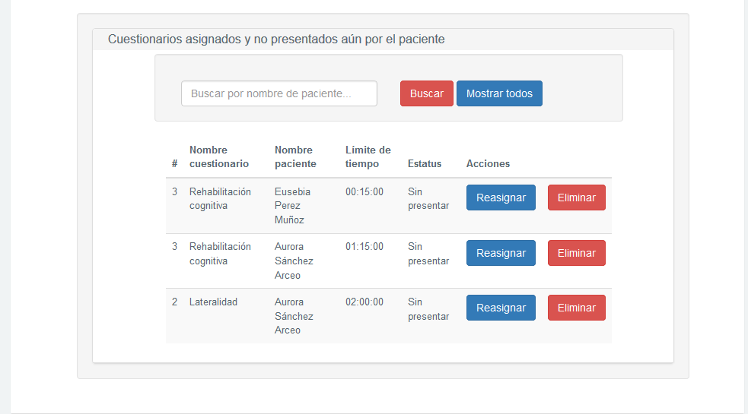

### Reasignando cuestionarios a un nuevo paciente

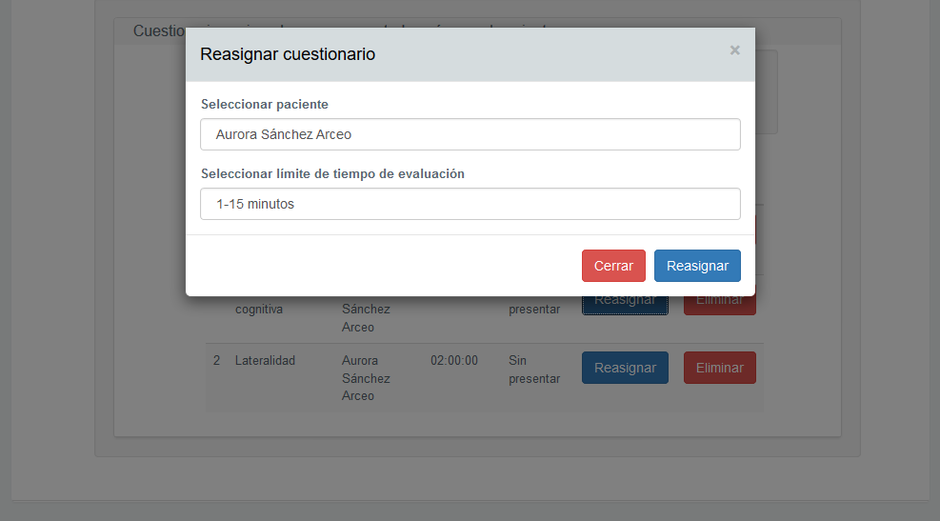

### Consultando resultados obtenidos en una evaluación

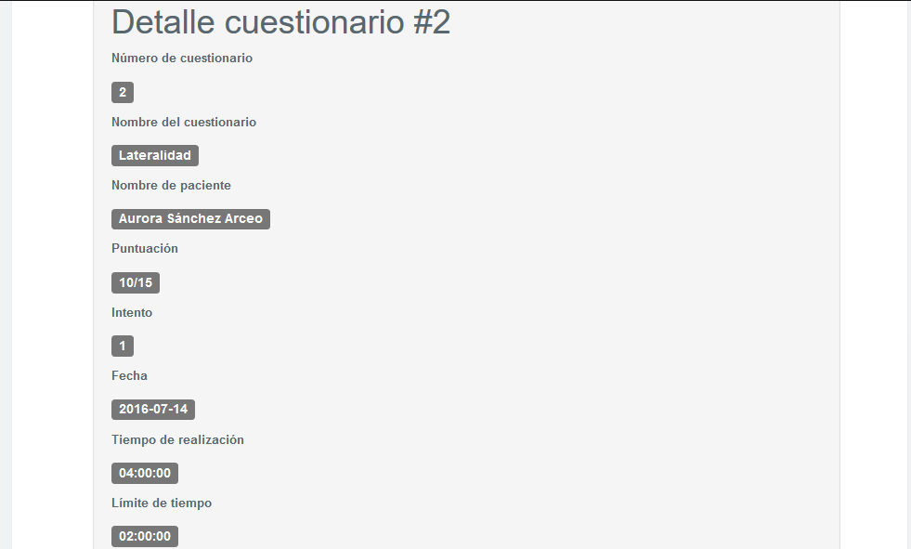

## “Editar/Asignar”

### Consultando cuestionarios creados

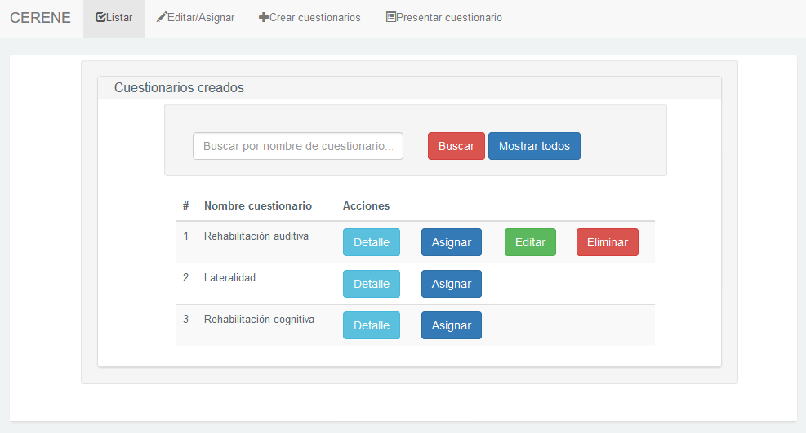

### Consultando un cuestionario en específico

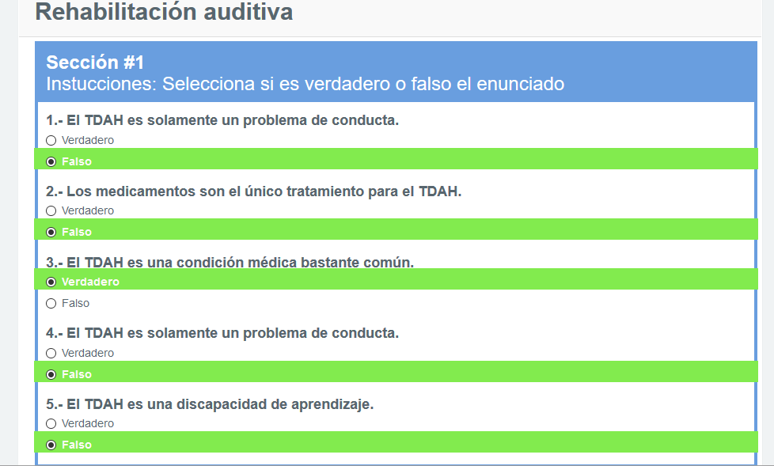

### Asignando un cuestionario creado a un paciente determinado

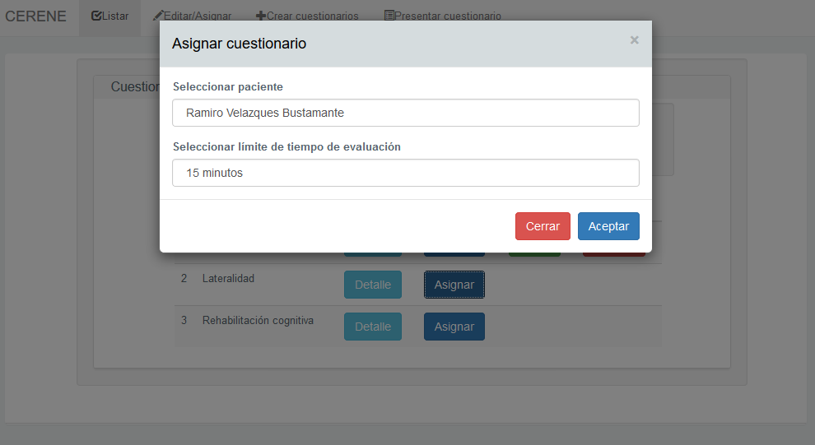

### Editando un cuestionario en específico

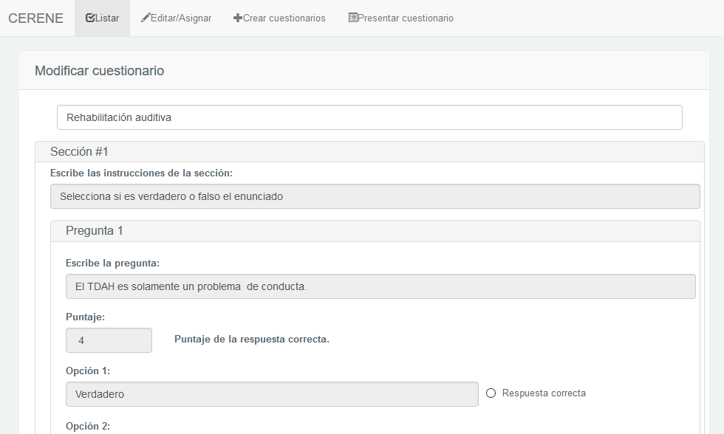

### Eliminando un cuestionario en específico

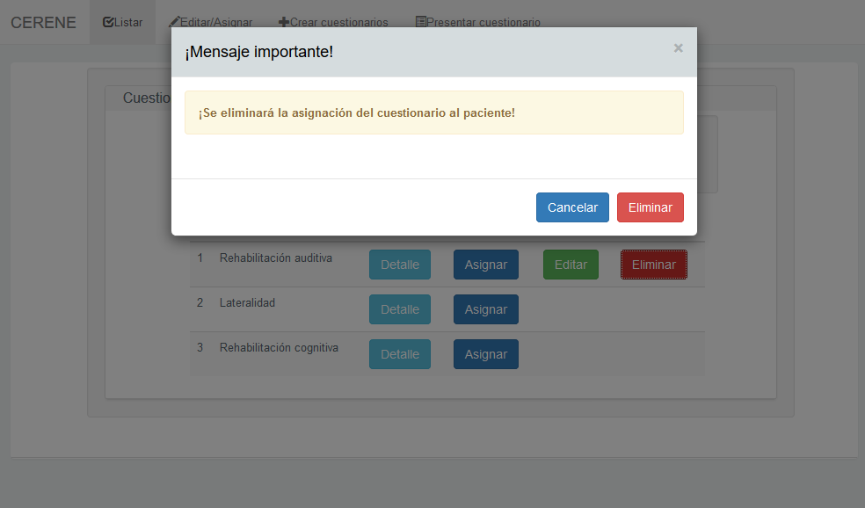

## “Crear cuestionarios”

### Creando un nuevo cuestionario

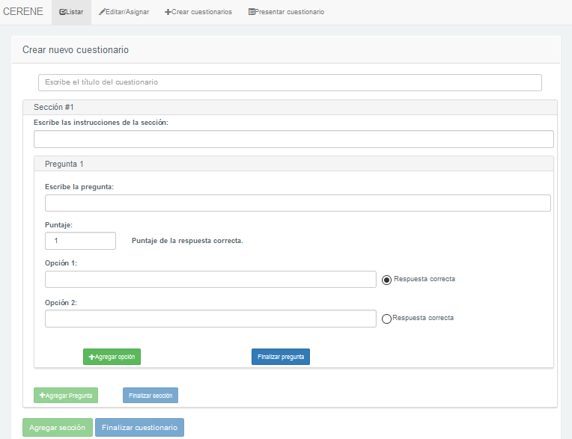

## “Presentar cuestionario”

### Consultando pacientes

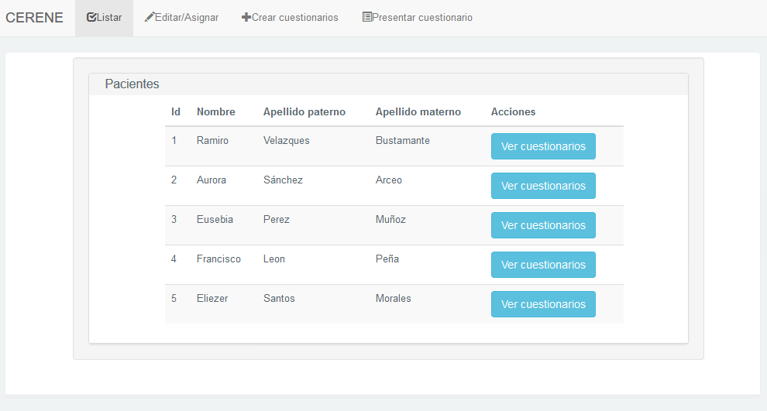

### Consultando cuestionarios asignados de un determinado paciente

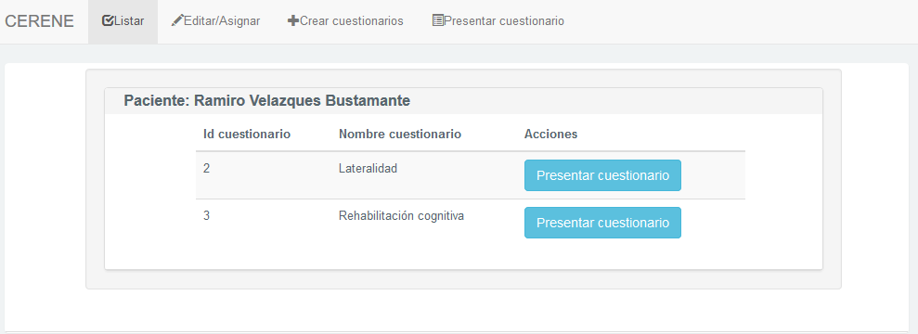

### Presentando el cuestionario seleccionado por un determinado paciente

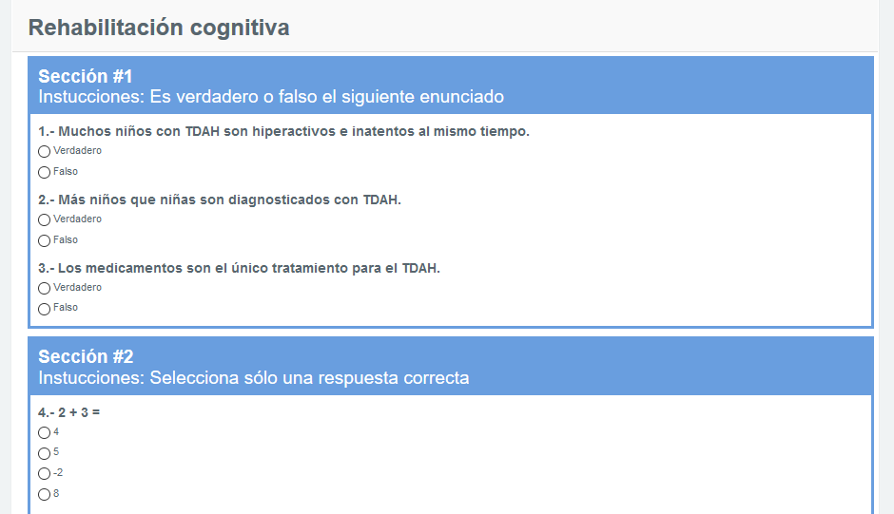

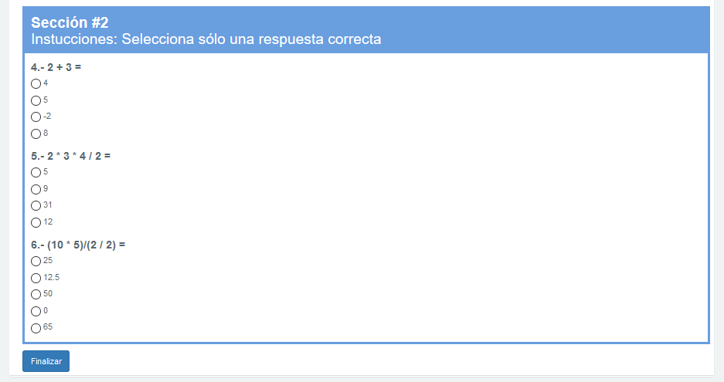

### Desplegando resultados obtenidos



# Bibliografía

Community of Developers, (Abril 24, 2011). Consultado en <http://getbootstrap.com/components/>, el 10 de Agosto de 2016.

w3schools.com, (2016). Consultado en <http://www.w3schools.com/>, el 10 de Agosto de 2016.

PHP, (2001-2016). Consultado en <https://secure.php.net/manual/es/index.php>, el 10 de Agosto de 2016.

Protocolos de la W3C

W3C, (2015), Consultado en <http://www.w3.org/standards/webarch/protocols>, el 10 de Agosto de 2016.

W3C, (2015), Consultado en <http://www.w3.org/standards/webarch/principles>, el 10 de Agosto de 2016.